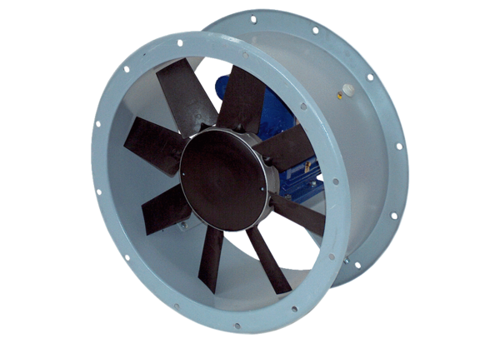Aksijalni cijevni ventilator DAR 63/4 1,5Jedinica za pakiranje: 1 komAsortiman: C
Broj artikla: 0073.0122Proizvođač: MAICO

